**Objetivos Generales**

Conocer y comprender dentro de la Ciudad Autónoma de Melilla, su historia, gentes, paisajes, costumbres y recursos.

Que los alumnos de la Actividad de Escuelas Viajeras aprendan a convivir en el respeto, tolerancia, responsabilidad y solidaridad fomentando las relaciones de grupo.

**Contenidos**

Historia de la ciudad.

Aspectos geográficos, localización de la ciudad que se visita.

Situación socio-económica.

Organización socio-política.

Manifestaciones culturales: folklore, costumbres, artesanía, gastronomía.

**“CUADERNO DEL VIAJERO”**

1. **Antes de salir**

**Lo primero que debe hacer un buen viajero es conocer el lugar hacia el que se dirige, por eso debes averiguar:**

**Localiza en un mapa el marco geográfico en el que se encuentra la ciudad de Melilla y dibújalo.**

**Averigua cómo es el clima de Melilla.**

**Infórmate cómo se organiza políticamente la ciudad.**

**Investiga qué actividades económicas se desarrollan en la ciudad.**

**Preparando el viaje**

** Ahora que ya sabes dónde vas, debes preparar lo necesario. En la columna de la izquierda haz una lista de la ropa y otros utensilios que llevarás en tu maleta y en la columna de la derecha haz una lista de aquellos valores que consideres importantes (alegría, ganas de compartir…)**

|  |  |
| --- | --- |
| **COSAS MATERIALES** | **VALORES** |
|  |  |

**¿Cuál es el peso máximo que puede tener tu maleta?**

**¿Qué medios de transporte vas a utilizar?**

**¿Qué días y a qué horas viajas?**

**¿Qué documentación necesitas?**

**Haz una etiqueta con todos tus datos y pégasela a tu maleta para que no se te pierda.**

|  |
| --- |
| **Nombre**  **y Apellidos…………………………………………………**  **Dirección………………………………………………………….………………………………………………………………………………………………………………………….……………………………………………………………….**  **Teléfono de contacto……………………………………………………** |

**DÍA 1** 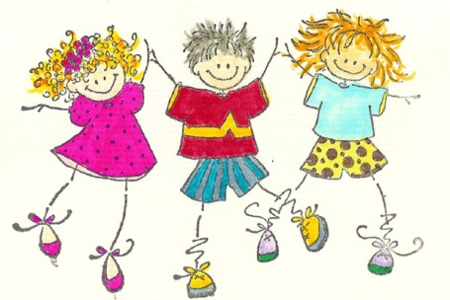

**Cuenta cómo ha sido el día:**

**El viaje…**

**Las instalaciones…**

**Los juegos…**

**Los nuevos compañeros…**

**DÍA 2**

**Dibuja o describe el espacio de la ciudad que más te haya impresionado.**

|  |
| --- |
|  |

**Describe tres especies animales y vegetales que hayas visto hoy.**

**Cuenta qué actividades has realizado esta tarde, cuál te ha gustado más y por qué y qué has aprendido sobre ellas.**

**Día 3**

**¿En qué año Melilla se convirtió en Ciudad Española? ¿Qué diferentes nombre tuvo la cuidad antes de llamarse Melilla?**

**¿Cómo se llamaba el Señor que tomó la ciudad?**

**¿Cómo se llamaba el cañón que se disparo para decidir los límites de la ciudad?**

**¿Para qué usaban las cuevas del conventico?**

**¿Cómo se llama la playa que hay al final de las escaleras?**

**¿Cómo se llama el fantasma? **

**DÍA4** 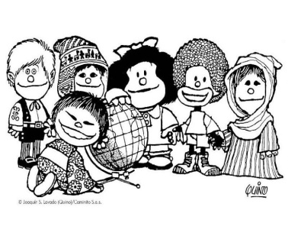

**¿Cuántas culturas hay en Melilla?**

**Escribe el nombre de los diferentes templos**

**Di una característica de cada una de las religiones que la diferencie de las demás y otra que sea común a todas.**

**¿Qué es el modernismo?**

**Día 5**

**Haz una redacción sobre las experiencias que has vivido hoy.**

**Día 6**

**Hemos llegado al final, es el momento de opinar y ver cómo lo hemos pasado estos días.**

**FELICITO:**

**CRITICO:**

**PROPONGO:**

**En esta última página apunta las direcciones de los nuevos amigos.**